Colonizadores, Colonos e Colonizados
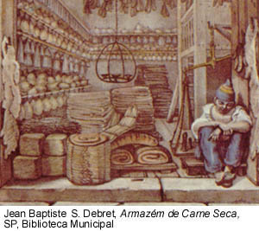
Com a aventura da colonização do território americano não deveria ser diferente. Funcionários régios, missionários, mercadores e nobres transformaram-se em colonizadores. E, a partir dos núcleos urbanos, procuravam monopolizar as atividades que caracterizavam o dia-a-dia das regiões coloniais. Eram colonizadores os mercadores que monopolizavam as trocas comerciais, como os negociantes de grosso trato que faziam o comércio com o Reino. Eram colonizadores também os traficantes de escravos negros do litoral africano para os portos da colônia americana; os mercadores de sobrado, com suas lojas; e os mascates ou cometas que percorriam o interior das regiões abastecendo fazendas, engenhos e outros pontos distantes. E havia os religiosos: bispos, párocos e missionários que convertiam os pagãos, zelavam pela manutenção da fé cristã, davam instrução aos filhos dos colonos e aldeavam os nativos. Eram colonizadores ainda os responsáveis pela administração colonial, como os governadores, os donatários, os ouvidores, os provedores da fazenda, os almotacés, entre muitos outros, que arrecadavam os tributos, vigiavam os súditos e impediam a difusão de idéias que se opunham ao poder absoluto do soberano português. Mas o principal dos colonizadores era o próprio Rei de Portugal. Dessa forma, os colonizadores dedicavam-se às atividades comerciais, administrativas e religiosas, cabendo aos colonos as atividades ligadas à produção.
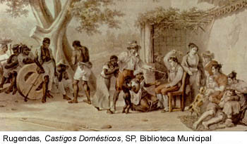
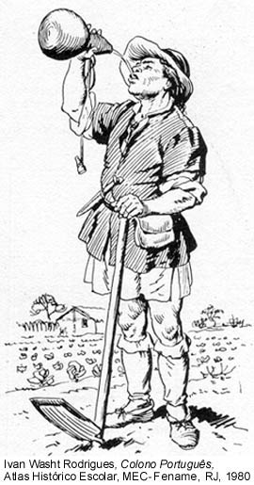
Nos primeiros tempos, a colonização pôde se efetivar através da lavoura açucareira. A atividade agrícola imprimia à experiência colonizadora a marca de uma colonização de exploração. Num primeiro momento voltava-se para a obtenção de gêneros agrícolas e, mais tarde, de metais preciosos, para o mercado europeu. Isso atendia aos objetivos da política mercantilista do Reino português.
Eram colonos os senhores de engenho, os fazendeiros, os lavradores, os proprietários de lavras auríferas e de oficinas artesanais, os donos de charqueadas e os criadores de gado. Eles eram os proprieetários dos meios - escravos, terra e equipamentos - que permitiam a realização de atividades produtivas numa colonização de exploração.
Os colonizados eram os escravos. Inicialmente, eram apenas os nativos americanos e, a partir das duas últimas décadas do século XVI, cada vez mais, africanos. Colonizados eram também os agregados, os moradores, os capangas e os vadios: homens livres e pobres que raramente encontravam ocupação produtiva.
As regiões coloniais ganhavam vida com as relações do dia-a-dia entre colonizadores, colonos e colonizados. Elas revelavam a condição de superioridade desfrutada pelos colonizadores. Ressaltavam, ainda, a importância que os colonos possuíam em suas propriedades e as variadas formas de dominação a que os colonizados estavam submetidos.
Inconformados com sua condição, muitas vezes os negros escravos fugiam, abandonando a região, um espaço de opressão. Formavam, então, um quilombo, um espaço de liberdade. Entretanto, entre as regiões coloniais e os quilombos sempre existiram trocas dos mais diversos tipos e trânsito de habitantes.
Insatisfeitos com a vida que levavam, agregados, moradores e outros homens livres e pobres abandonavam, com freqüência, as terras onde viviam. Buscavam outras regiões ou perambulavam pelos sertões à procura de riquezas e aventuras.

